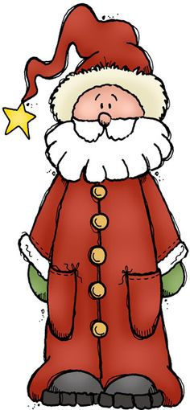

ΔΗΜΟΤΙΚΟ ΣΧΟΛΕΙΟ
Ν. ΠΕΤΡΙΤΣΙΟΥ

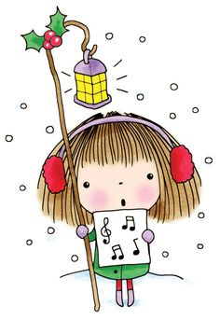
ΠΡΟΓΡΑΜΜΑ ΓΙΟΡΤΗΣ ΧΡΙΣΤΟΥΓΕΝΝΩΝ
ΠΕΜΠΤΗ, 22/12/2022 ώρα 6:00 μ. μ. ΑΙΘΟΥΣΑ ΕΚΔΗΛΩΣΕΩΝ «ΜΕΛΙΝΑ ΜΕΡΚΟΥΡΗ» Ν. ΠΕΤΡΙΤΣΙ ΣΕΡΡΩΝ
Στο θεατρικό συμμετέχουν οι μαθητές και μαθήτριες των Α΄, Β΄ και Γ΄ Τάξεων .
Στην χορωδία συμμετέχουν οι μαθητές και μαθήτριες των Δ΄, Ε΄΄ και ΣΤ΄ Τάξεων.
- Κάλαντα Χριστουγέννων

- Θεατρικό « Τα αλλιώτικα δώρα του Άη -Βασίλη» ( Α΄, Β΄ και Γ΄ Τάξεις)

- Κάλαντα Ικαρίας

- Κάλαντα Πρωτοχρονιάς

- Τραγούδι με αγγλικό στίχο “The happiest Christmas tree”( Ε΄ και Στ΄ τάξεις)

- Μουσικοκινητικό δρώμενο με τίτλο « We wish you a Merry Christmas”(Γ’ και Δ‘ Τάξεις)

- Θεατρικό με αγγλική θεματολογία « Hello, Reindeer” ( Α΄ και Β ΄Τάξεις)

- Κάλαντα των Φώτων
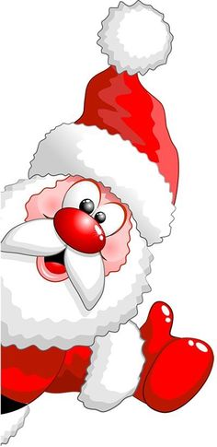
ΕΥΤΥΧΙΣΜΕΝΟ ΤΟ ΝΕΟ ΕΤΟΣ 2023!!!

